

***«Развитие речи, памяти и логического мышления ребенка посредством использования мнемотехники»***

***Консультация для родителей***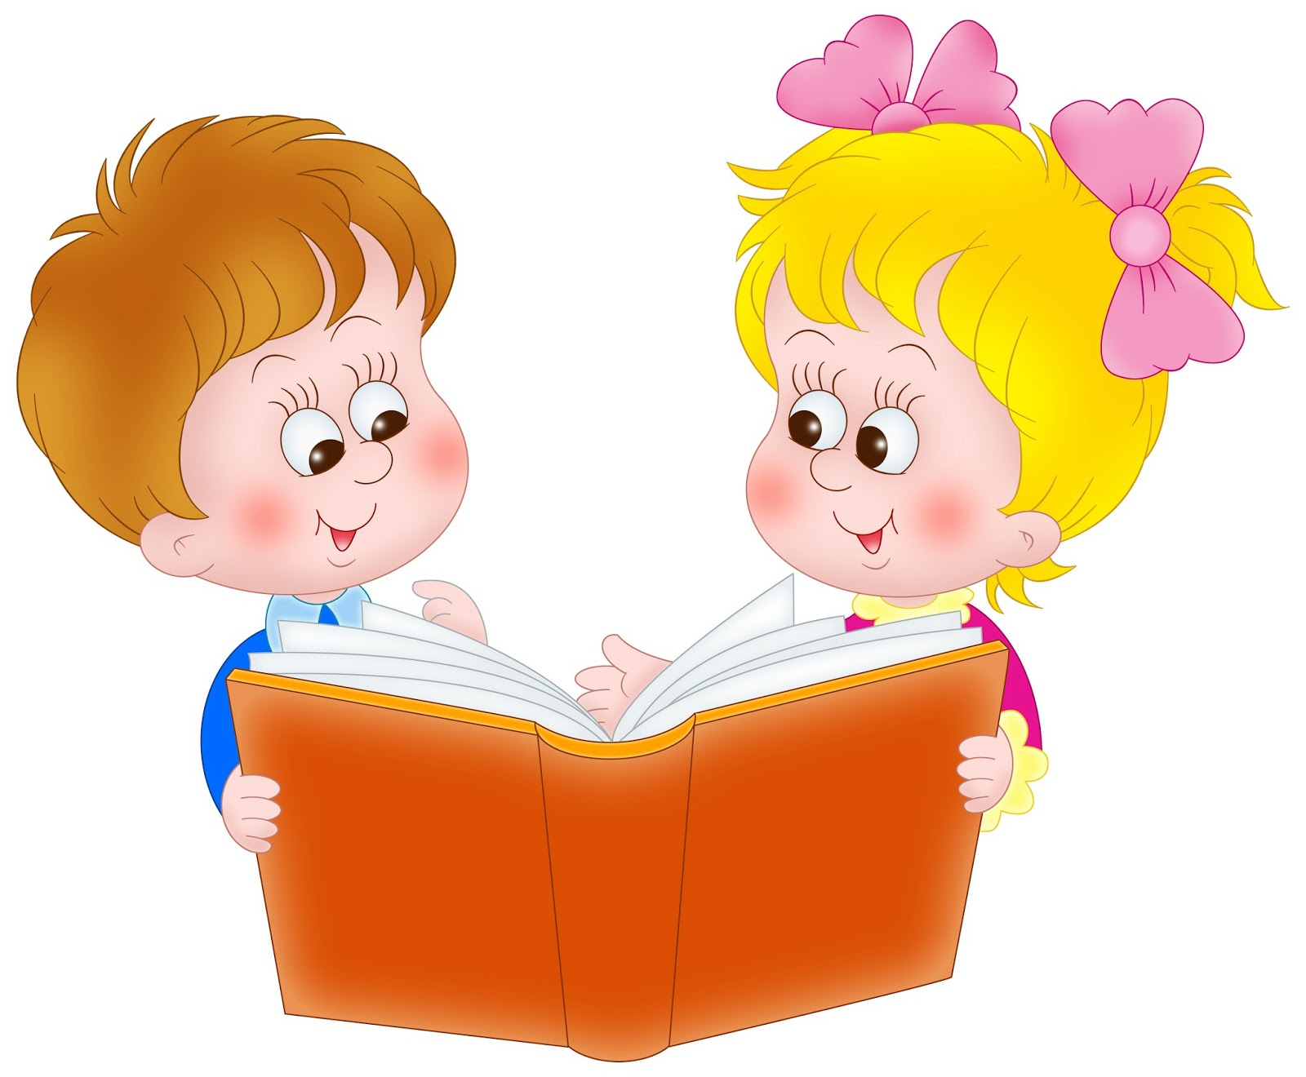

«Учите ребенка каким – нибудь неизвестным ему пяти словам – он будет долго и напрасно мучиться, но свяжите двадцать таких слов с картинками, и он их усвоит на лету»

К.Д.Ушинский

**Память** – сложный психофизический процесс, тесно связанный с восприятием, эмоциями, мышлением, речью и особенно с вниманием. Где внимание больше сосредоточено, то больше и запоминается. Всякое явление, событие, предмет оставляет свой след, слепок.

У человека может обладать один из видов памяти. Так, кто-то лучше воспринимает и запоминает материал зрительно, а другой – на слух. Чем больше видов памяти (слуховая, зрительная, двигательная) включено в процесс запоминания, тем лучше результат. Это надо помнить, занимаясь с детьми. В дошкольном возрасте словесно – логическая память развита еще слабо, основное значение имеет наглядно-образная и эмоциональная память. Ребенок в дошкольном возрасте не владеет специальными приемами (способностями) запоминания. Ребенка надо обучить этим приемам.

Хорошо известно, что язык мозга — это образы. И, прежде всего, зрительные образы. Если обращаться к мозгу на его языке, он выполнит любые наши команды, например, команду «запомнить». Но где взять такие программы, которые позволят нам общаться с мозгом и будут кодировать телефоны, даты, номера автомобилей на его образный язык? Мнемотехника и является такой программой. Она состоит из нескольких десятков мыслительных операций, благодаря которым удается «наладить контакт» с мозгом и взять под сознательный контроль некоторые его функции, в частности, функцию запоминания.

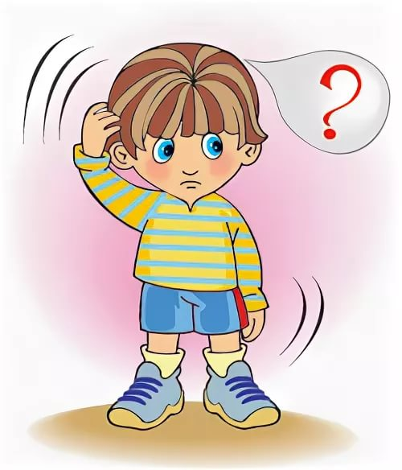

*Что же такое мнемотехника?*

Слова «мнемотехника» и «мнемоника» обозначают одно и тоже – техника запоминания. Она происходит от греческого «mnemonikon» по имени древнегреческой богини Мнемозины – матери девяти муз и обозначают «искусства запоминания». Считается, что это слово придумал Пифагор Самосский (6 век до н.э.) Первые сохранившиеся работы по мнемотехнике датируются примерно 86-82гг. до н.э., и принадлежат перу Цицерона и Квинтилиана.

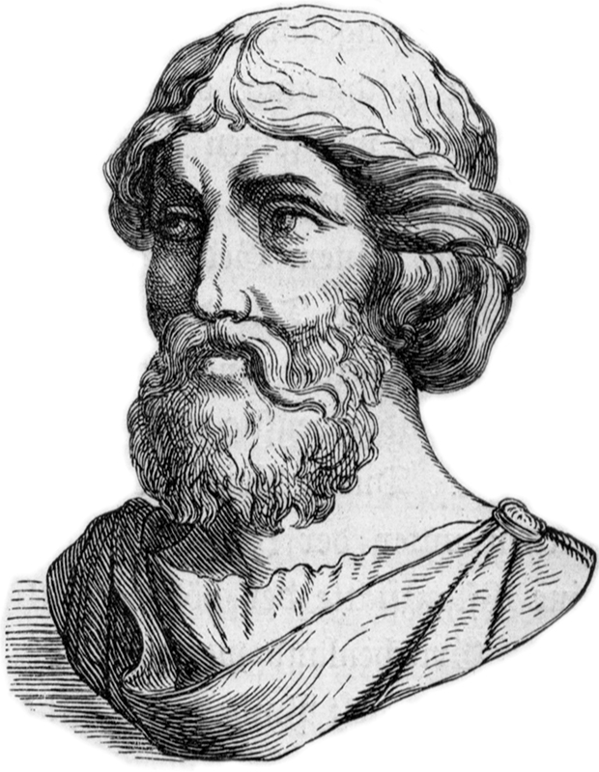

Мнемоника, или мнемотехника, — система различных приёмов, облегчающих запоминание и увеличивающих объём памяти путём образования дополнительных ассоциаций, организация учебного процесса в виде игры. Основной «секрет» мнемотехники очень прост и хорошо известен. Когда человек в своём воображении соединяет несколько зрительных образов, мозг фиксирует эту взаимосвязь. И в дальнейшем при припоминании по одному из образов этой ассоциации мозг воспроизводит все ранее соединённые образы.

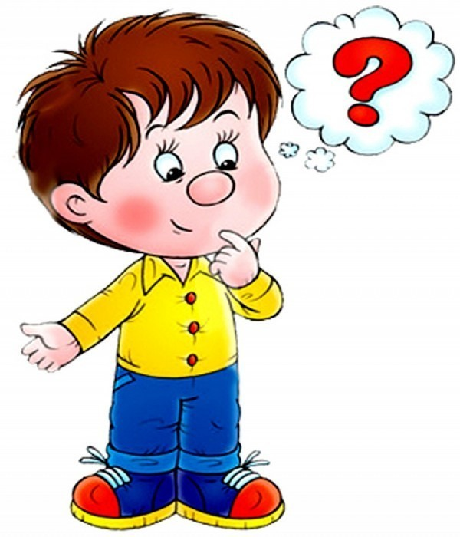

*Какая польза от мнемотаблиц  для детей?*

Применяя эту технику в жизни, ребенок:

* Развивает память
* Воображение
* Интеллект
* Развивает образное мышление
* Внимательность
* Фантазию
* Учится выстраивать логические цепочки
* Развивает речь и увеличивает словарный запас
* Ребенок сможет с легкостью запоминать информацию.

Примером может служить всем знакомая фраза:

**«Каждый Охотник Желает Знать Где**

**Сидит Фазан»**

Суть мнемотехники заключается в следующем: на каждое слово или маленькое словосочетание придумывается рисунок, таким образом, мы зарисовываем схемами весь текст. Глядя на эти схемы-рисунки, ребенок легко воспроизводит текстовую информацию.

Использовать мнемотаблицы вы можете для составления рассказа, пересказа, заучивания стихотворения, пословицы и т.д..

Мнемотехника включает в работу оба полушария головного мозга. Левое, которое отвечает за логическое мышление и развитие речи, и правое, которое отвечает за творческое начало

оба полушария мозга<br />


Приемы мнемотехники осваиваются обучающимися постепенно.

Сначала покажите ребенку **мнемоквадраты**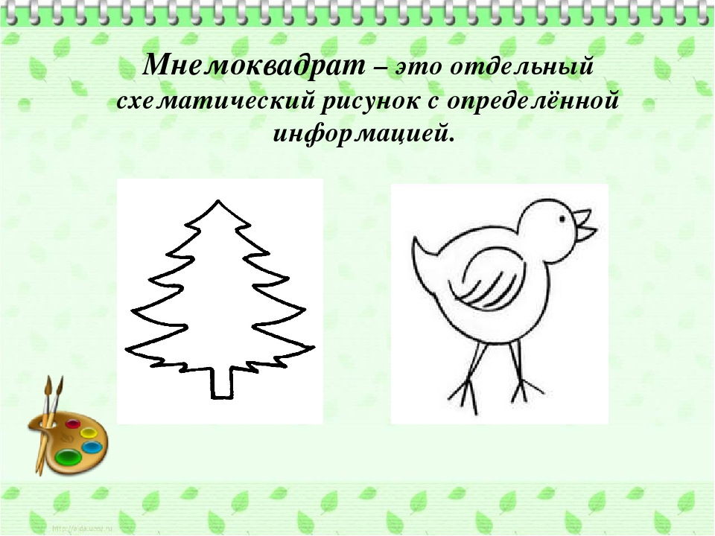

Далее, дети осваивают **мнемодорожки,** это коллаж, состоящий из несложных изображений. Ребята учатся составлять истории, опираясь на него.

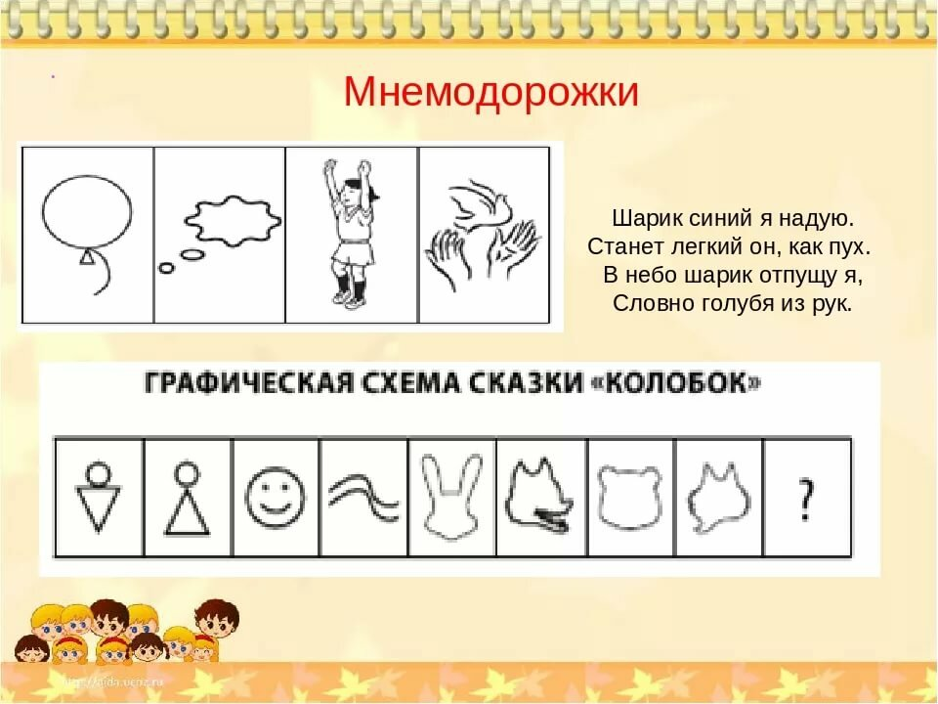^

Только затем переходят к **мнемотаблицам**.

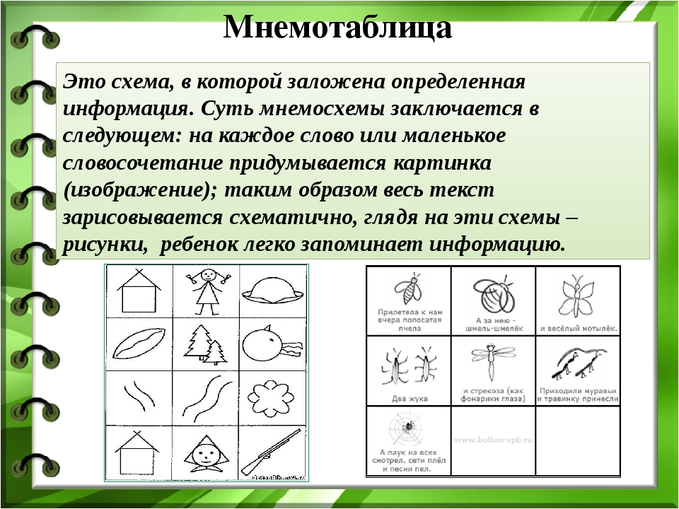



**Этапы создания мнемотаблиц самостоятельно**

1)Читаем рассказ или стих, выделяем важные моменты.

2) Берем лист бумаги и расчерчиваем его на равные квадраты.

3)В каждом квадрате рисуем картинку, которая, по вашему мнению, ассоциируется со словами этого квадрата.

4) Подписываем каждый квадрат, словами, которые стоит запомнить.

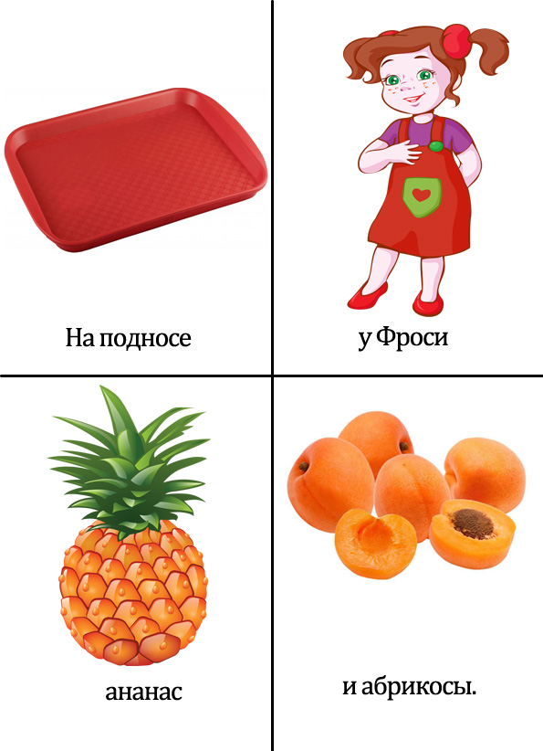

 Например, нам нужно создать мнемотаблицу для стиха

*На подносе  
У Фроси  
Ананас  
И абрикосы*

Как видите изображение этой таблицы: поднос, девочка (Фрося), один ананас, и много абрикос.

Этапы работы над стихотворением:

1. Мама или папа выразительно читает стихотворение.

2. Сообщает, что это стихотворение ребенок будет учить наизусть. Затем еще раз читает стихотворение с опорой на мнемотаблицу.

3.Задает вопросы по содержанию стихотворения, , помогая ребенку уяснить основную мысль.

4.Выясняет, какие слова непонятны ребенку, объясняет их значение в доступной для ребенка форме.

5.Читает отдельно каждую строчку стихотворения. Ребенок повторяет ее с опорой на мнемотаблицу.

6.Ребенок рассказывает стихотворение с опорой на мнемотаблицу.

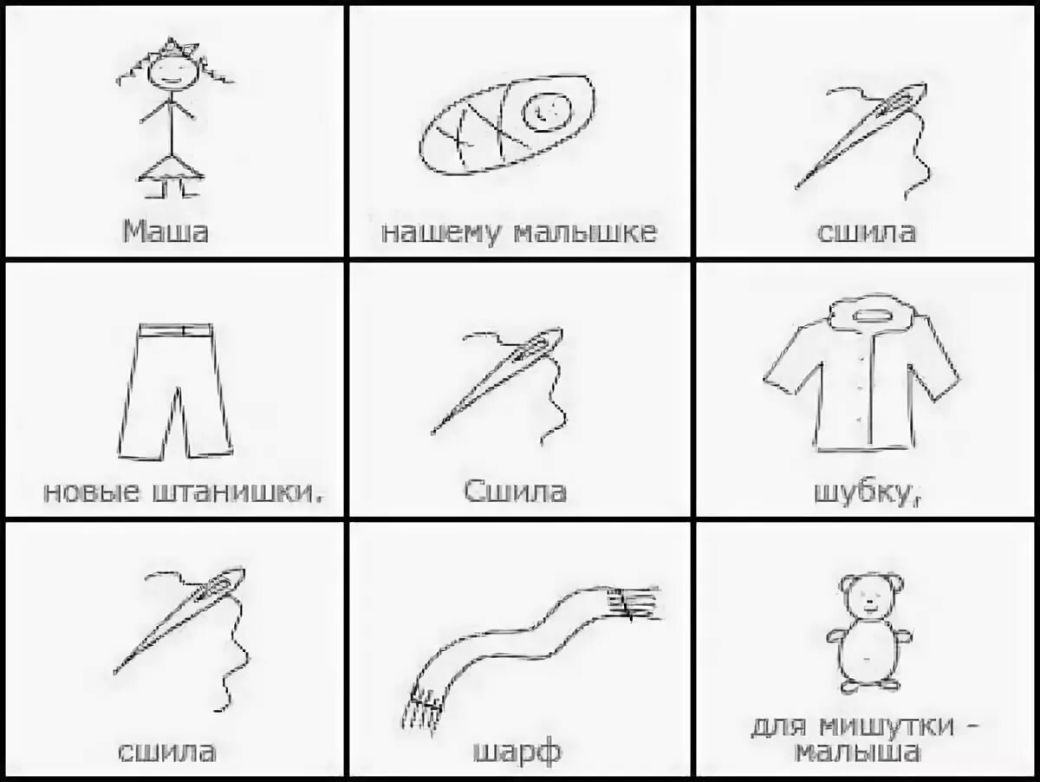

Привлекайте детей к созданию мнемотаблиц и помните, каждый ребёнок индивидуален. Кому-то достаточно один раз прочитать и показать пальчиком на картинки, и он все запомнил. А кому-то стоит читать много раз для запоминания. В каких — то случаях вы можете предложить малышу раскрасить мнемотаблицу, и в процессе прочитывать текст.

***Желаем успехов !***

***воспитатель, А.Г. Подкорытова***